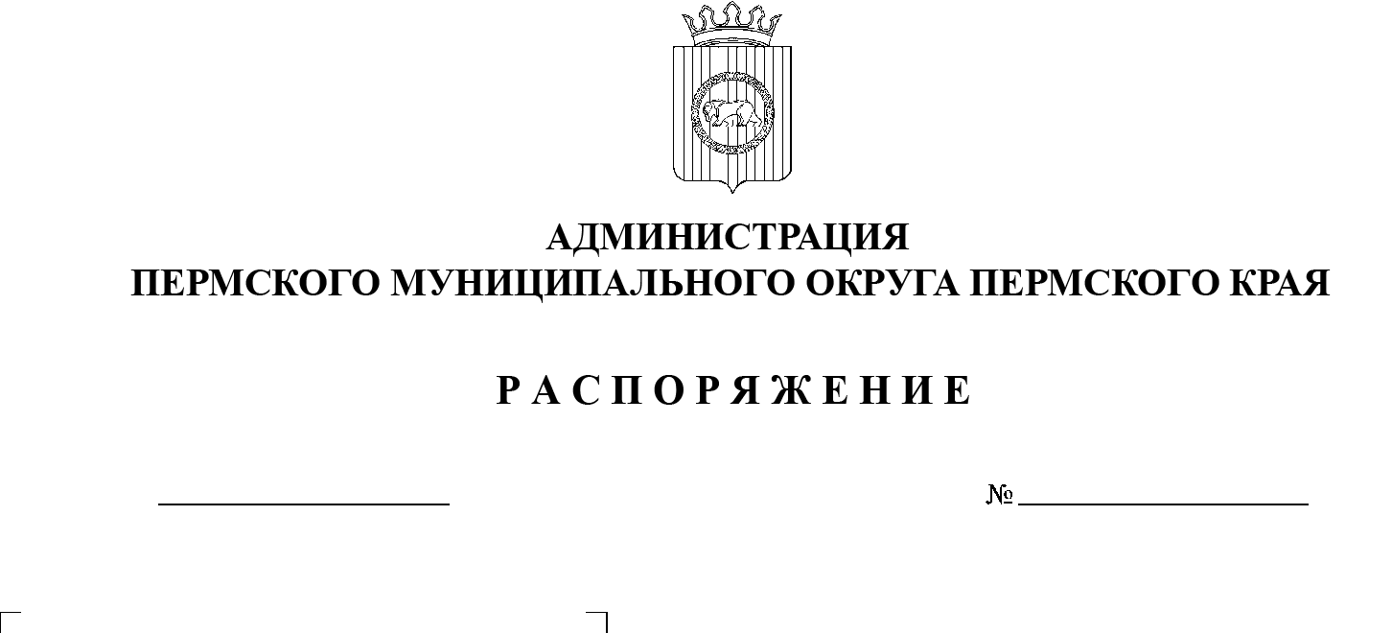
10.04.2024
299-2024-01-07.С-86
Об определении
муниципального казенного учреждения «Центр
жилищно-коммунального хозяйства Пермского муниципального округа Пермского края» новым заказчиком

В соответствии с Федеральным законом от 06 октября 2003 г. № 131-ФЗ «Об общих принципах организации местного самоуправления в Российской Федерации», частью 6 статьи 95 Федерального закона от 05 апреля 2013 г. № 44-ФЗ «О контрактной системе в сфере закупок товаров, работ, услуг для обеспечения государственных и муниципальных нужд», решением Думы Пермского муниципального округа Пермского края от 29 февраля 2024 г. № 300 «О переименовании управления жилищных отношений администрации Пермского муниципального округа Пермского края и внесении изменений в решение Думы Пермского муниципального округа Пермского края от 29 ноября 2022 г. № 50 «Об учреждении управления жилищных отношений администрации Пермского муниципального округа Пермского края и утверждении Положения об управлении жилищных отношений администрации Пермского муниципального округа Пермского края», решением Думы Пермского муниципального округа Пермского края от 29 февраля 2024 г. № 301 «О внесении изменений в Положение об управлении по развитию инфраструктуры администрации Пермского муниципального округа Пермского края, утвержденное решением Думы Пермского муниципального округа Пермского края от 29 ноября 2022 г. № 57»:
- Определить муниципальное казенное учреждение «Центр жилищно-коммунального хозяйства Пермского муниципального округа Пермского края» новым заказчиком в отношении муниципальных контрактов согласно приложению к настоящему распоряжению.
- Муниципальному казенному учреждению «Управление благоустройства Пермского муниципального округа Пермского края» и муниципальному казенному учреждению «Центр жилищно-коммунального хозяйства Пермского муниципального округа Пермского края» провести организационные мероприятия по перерегистрации муниципальных контрактов, указанных в приложении к настоящему распоряжению.
- Опубликовать (обнародовать) настоящее распоряжение в бюллетене муниципального образования «Пермский муниципальный округ» и разместить на официальном сайте Пермского муниципального округа в информационно-телекоммуникационной сети Интернет (www.permokrug.ru).
- Настоящее распоряжение вступает в силу со дня его подписания.
- Контроль за исполнением настоящего распоряжения возложить на заместителя главы администрации Пермского муниципального округа Пермского края, начальника управления жилищно-коммунального хозяйства администрации Пермского муниципального округа Пермского края Утёмову В.Н.
Глава муниципального округа В.Ю. Цветов

Приложение
к распоряжению администрации
Пермского муниципального округа Пермского края
№ 10.04.2024 от 299-2024-01-07.С-86

ПЕРЕЧЕНЬ
муниципальных контрактов

№ п/п | Муниципальный контракт (номер, дата) | Виды работ | Наименование исполнителя услуги, ИНН организации, ФИО руководителя | Стоимость работ по контракту (рублей)/ периодичность выполнения работ | Сроки выполнения работ
1 | Муниципальный контракт  № 0856600010823000202  от «08» сентября 2023 г. | Выполнение работ по разработке (актуализации) схем теплоснабжения, водоснабжения и водоотведения Пермского муниципального округа Пермского края и разработке программ комплексного развития систем коммунальной инфраструктуры Пермского муниципального округа Пермского края на 2024-2035 годы | ООО ПК «ТЕХЭНЕРГОКОНСАЛТ»  ИНН 1831183348  Директор Прокофьев Михаил Олегович | 3 000 000 (три миллиона) рублей/ по факту выполнения всего объема работ | Начало выполнения работ- 20 сентября 2023 г.  Окончание исполнения работ 31 октября 2024 г.
2 | Муниципальный контракт  № 0356500001423006966  от «29» января 2024 г. | Техническое обслуживание и текущий ремонт газового оборудования, газовых сетей и сооружений на них на 2024 год | Акционерное общество «Газпром Газораспределение Пермь», действующее через филиал в Пермском районе АО «Газпром газораспределение Пермь» ИНН 5948068721  Директор Пермского районного филиала Колесниченко Сергей Иванович | 977 693 (Девятьсот семьдесят семь тысяч шестьсот девяноста три) рубля 61 копейка/ ежемесячно | Начало выполнения работ- 01 февраля 2024 г.  Окончание исполнения работ- 31 декабря 2024 г
3 | Муниципальный контракт № 139  ИКЗ 233594802902459480100100020000000000  «28» декабря 2023 г | Техническое обслуживание и текущий ремонт газового оборудования, газовых сетей и  сооружений на них в 2024 году (2 газопровода) | Филиал в Пермском районе АО «Газпром газораспределение Пермь»  ИНН 5948068721  Директор Денисов Иван Владимирович | 522 816 (Пятьсот двадцать две тысячи восемьсот  шестнадцать) рублей 62 копейки/ежемесячно | Начало выполнения работ  01 января 2024 г.  Окончание работ 31 декабря 2024 г.
4 | Муниципальный контракт № 118  ИКЗ 233594802902459480100100020000000000  «24» ноября 2023 г | Техническое обслуживанию и текущему ремонту газового оборудования, газовых сетей и  сооружений на них в декабре 2023 года и 1 полугодие 2024 года (7 месяцев) | Филиал в Пермском районе АО «Газпром газораспределение Пермь»  ИНН 5948068721  Директор Денисов Иван Владимирович | 304 211 (Триста четыре тысячи двести одиннадцать)  рублей 52 копейки/ ежемесячно | Начало выполнения работ 01 декабря 2023 г.  Окончание работ 30 июня 2024 г.
5 | Муниципальный контракт № 135  на выполнение работ  ИКЗ 233594802902459480100100020000000000  «26» декабря 2023 | Техническое  обслуживание и текущий ремонт инженерных сетей водоснабжения, находящихся в  собственности Пермского муниципального округа | Индивидуальный предприниматель Еловикова Ольга Николаевна  ИНН 590408733527 | 112 033 (Сто двенадцать тысяч тридцать три) рубля / ежемесячно | Начало действия Контракта 01 января 2024 г.  Окончание выполнения работ 31 декабря 2024 г.

